Постановлением Правительства Российской Федерации от 12 марта 2022 г. № 353 действие российских национальных водительских удостоверений, сроки действия которых истекают или истекли в период с 1 января 2022 г. по 31 декабря 2025 г., продлевается на 3 года.
Например, если срок действия Вашего водительского удостоверения истек 11 ноября 2022 года, оно считается действительным для управления транспортными средствами на территории Российской Федерации до 11 ноября 2025 года, при этом внесение каких-либо изменений в водительское удостоверение не требуется.
В течение этого срока, по своему желанию, Вы можете заменить Ваше водительское удостоверение, представив в экзаменационное подразделение Госавтоинспекции медицинское заключение и уплатив госпошлину.
Новое водительское удостоверение будет выдано на 10 лет.
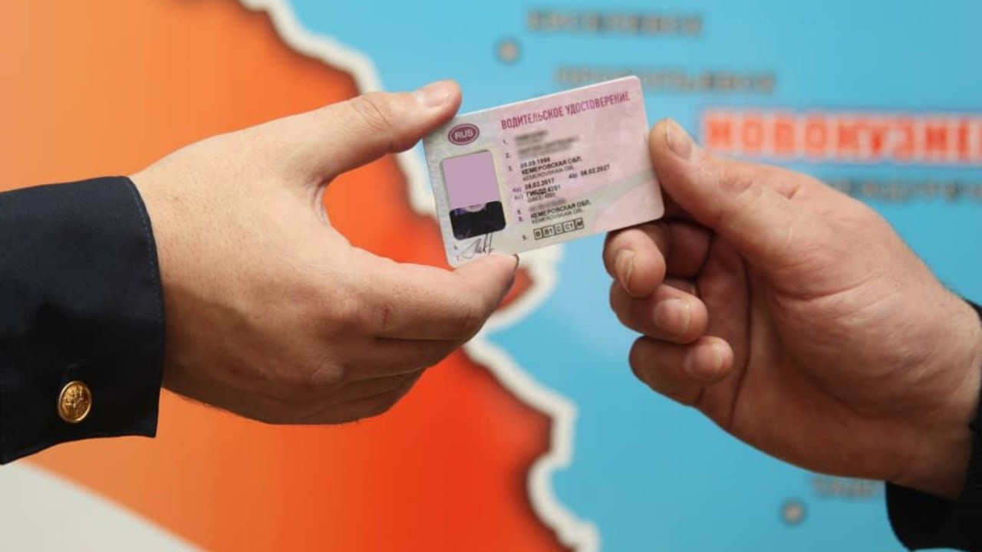
Начальник ОГИБДД Межмуниципального отдела МВД России «Ленинск-Кузнецкий» подполковник полиции Каличкин А.М.

